投票活动
市面上普通的投票玩法很常见，参与者通过拉票，聚集人气，增加活动的曝光度。而客至的投票功能有新花样，自主性更强，商家自己制定游戏规则，会员互动性更高，会员粘性更好

玩法一：猜猜谁是获胜者
商家可以基于各类比赛发起活动，如篮球赛、奥运比赛、竞技类综艺节目等等，参与者投票猜测谁会获得冠军，猜中的会员，可以获得奖品。商家借势营销，发起投票游戏，低成本迅速积累人气。

玩法二：谁是你心中的最美
商家还可以发起评比投票活动，获得票数最多的参与者获胜，同时所有为这个获胜者投票的顾客，都可以获得礼品。这样不仅激发了会员的好胜心，参与者拉票时也会为亲朋好友们带去实惠的好处，会员参与的积极性会更高。

更多玩法等着你。

操作步骤：
1.打开营销，找到投票活动
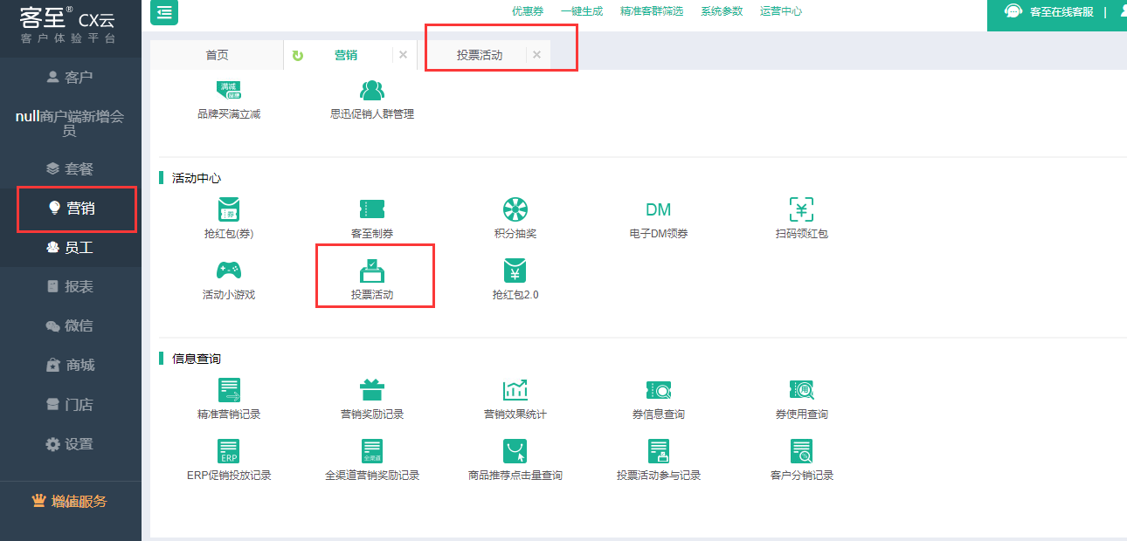

- 进行投票活动的基础设置
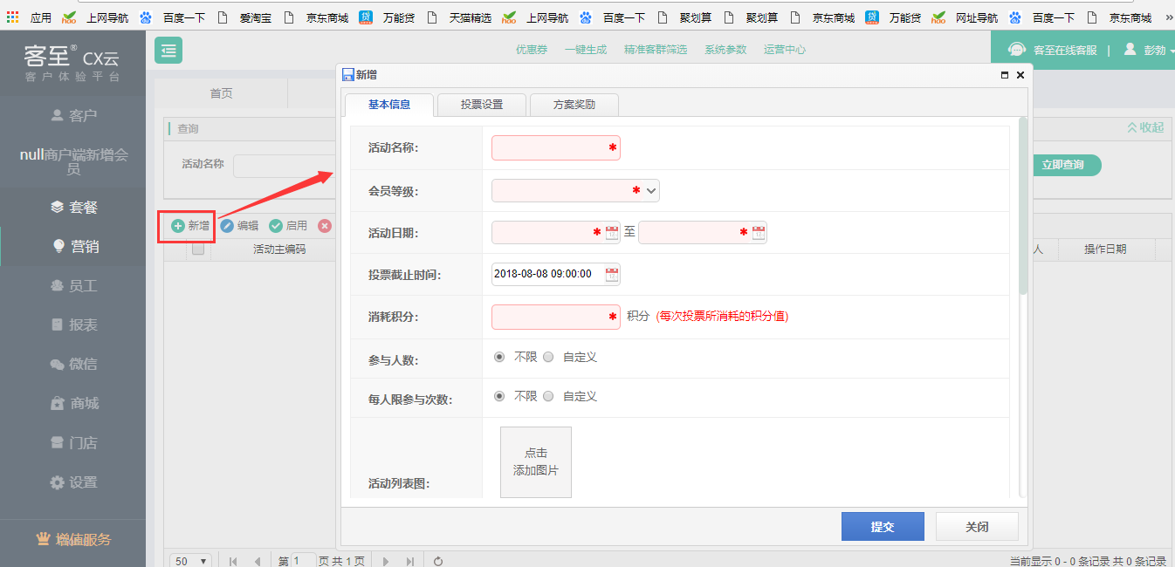

- 基础设置的具体细节
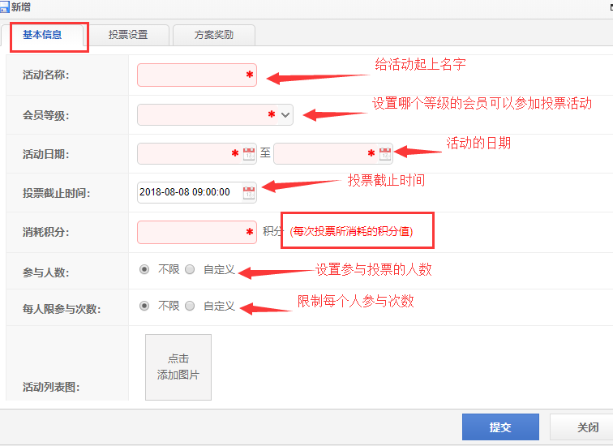

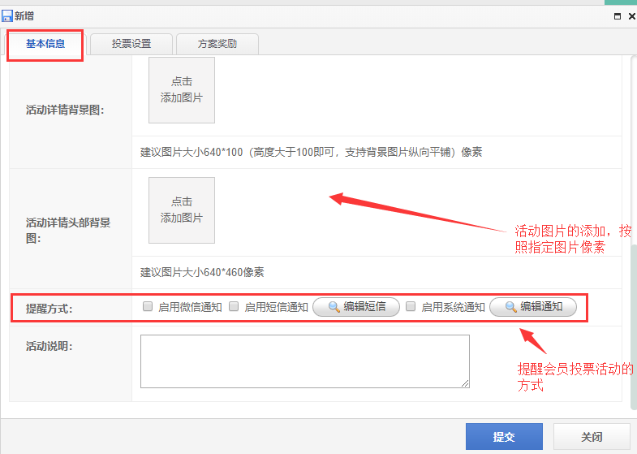

4.投票活动的投票设置
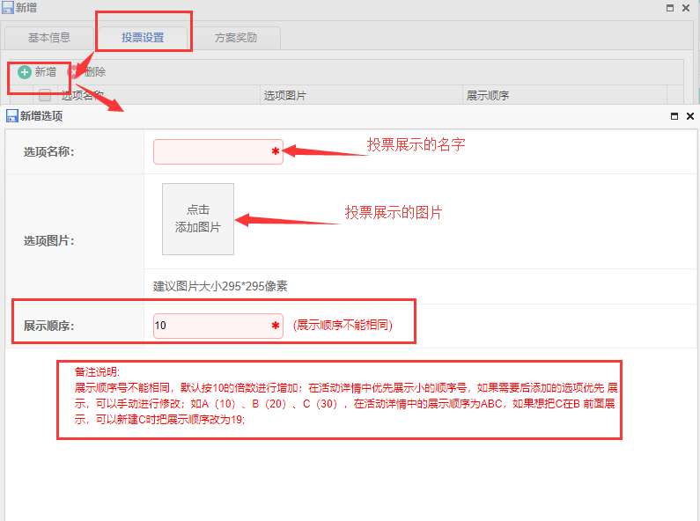
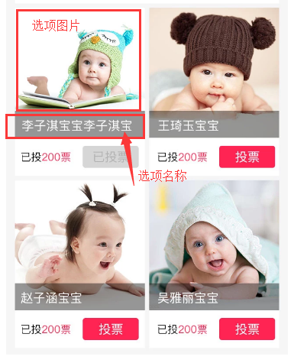
5.投票活动的奖励方案(奖励的奖品都以优惠券的形式发给会员)
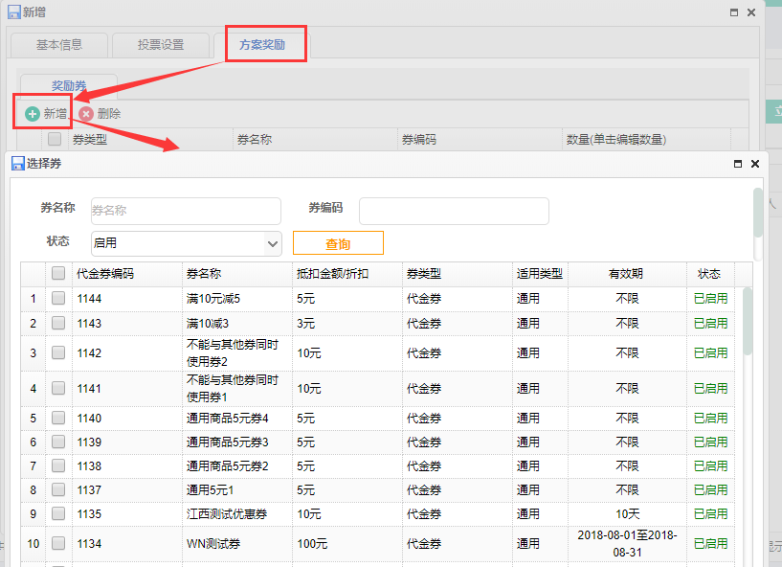

- 活动的启用
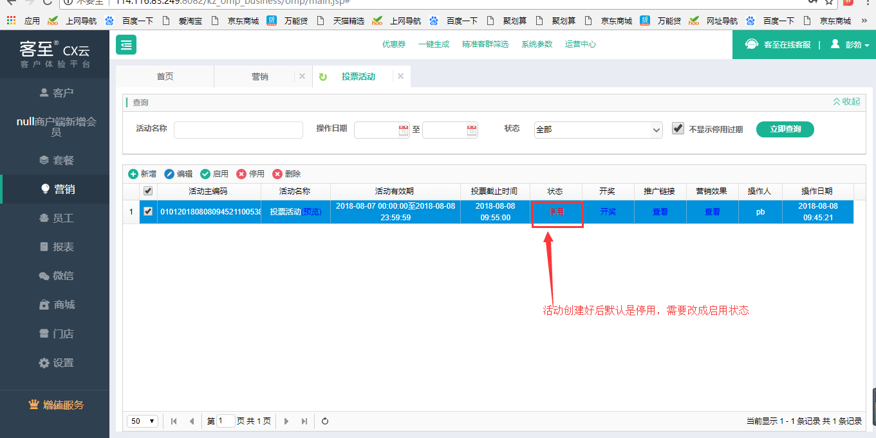

- 活动的推广和使用
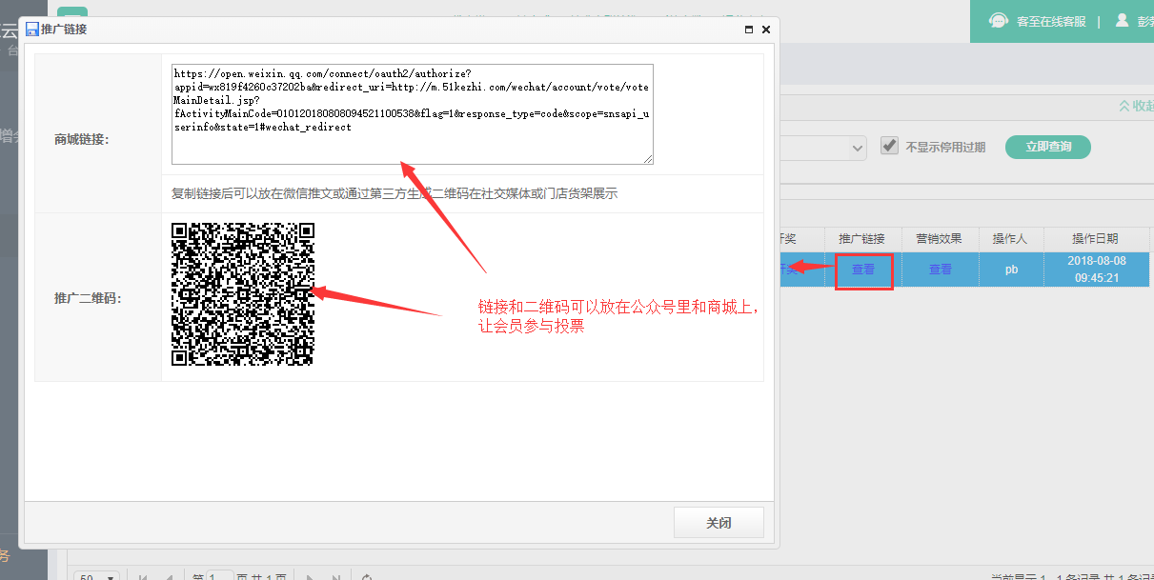

- 投票界面的展示
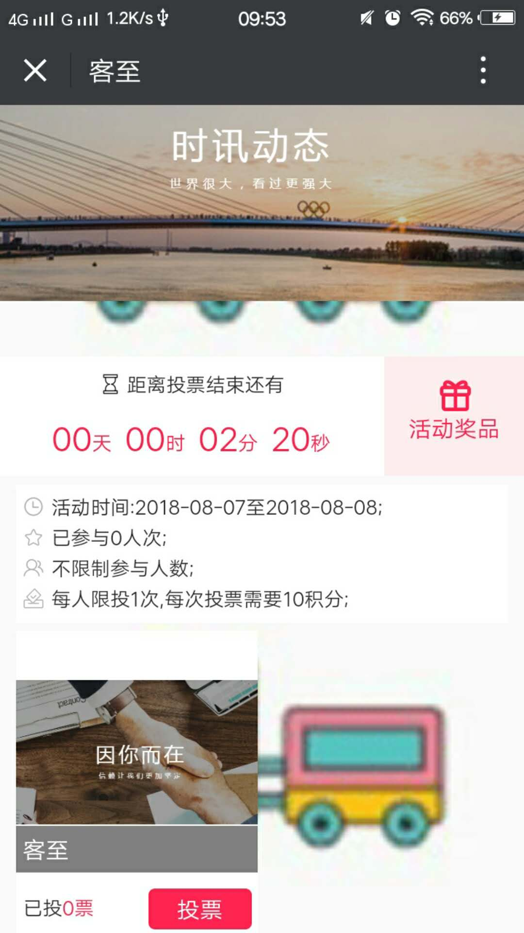

- 开奖(可以自己选择哪个为开奖选项)
